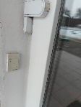
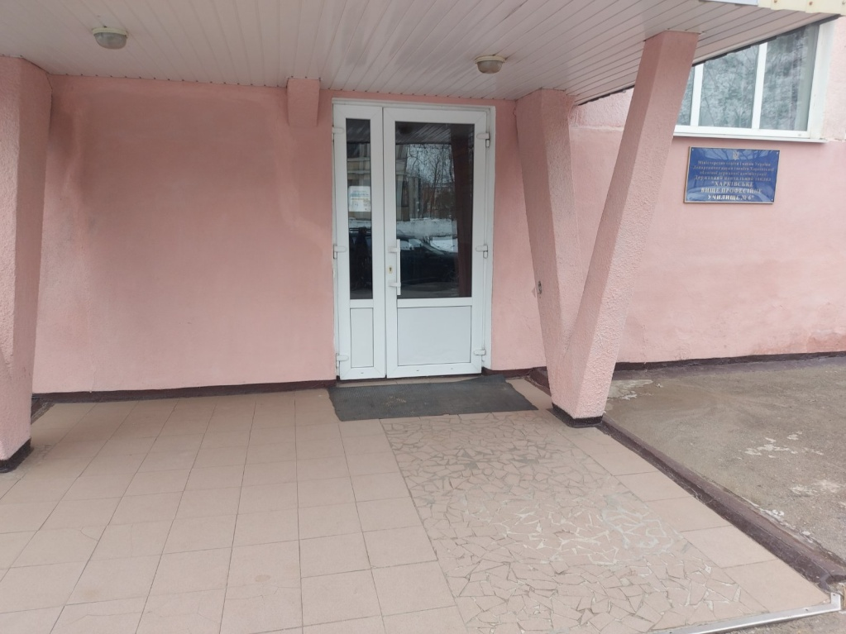
Будівля навчального закладу доступна для навчання осіб з особливими освітніми потребами, бо не має сходів та організовано кнопку виклику

